**DPPL-05**

**DPPL-06**

DESKRIPSI PERANCANGAN PERANGKAT LUNAK

SIMUSIK

SISTEM INFORMASI UKM MUSIK ITS

UNTUK:

UKM MUSIK ITS

Dipersiapkan oleh Kelompok A05:

Nuzul Ayu Safitri 05111540000014

Hania Maghfira 05111540000042

Aditya Dwi Cahyo 05111540000087

Departemen Informatika

FTIK ITS

|  |  |  |  |  |
| --- | --- | --- | --- | --- |
|  | **Departemen Informatika**  **FTIK- ITS** | Nomor Dokumen | | Halaman |
| *DPPL-05* | | *1/71* |
| Revisi | *0* | *Tgl:* |

DAFTAR PERUBAHAN

|  |  |
| --- | --- |
| Revisi | Deskripsi |
| A |  |
| B |  |
| C |  |
| D |  |
| E |  |
| F |  |
| G |  |

|  |  |  |  |  |  |  |  |  |
| --- | --- | --- | --- | --- | --- | --- | --- | --- |
| INDEX  TGL | - | A | B | C | D | E | F | G |
| Ditulis oleh |  |  |  |  |  |  |  |  |
| Diperiksa oleh |  |  |  |  |  |  |  |  |
| Disetujui oleh |  |  |  |  |  |  |  |  |

Daftar Halaman Perubahan

|  |  |  |  |
| --- | --- | --- | --- |
| Halaman | Revisi | Halaman | Revisi |
|  |  |  |  |

# DAFTAR ISI

DAFTAR ISI 4

1. Pendahuluan 5

1.1 Tujuan Penulisan Dokumen 5

1.2 Lingkup Masalah 5

1.3 Definisi dan Istilah 5

1.4 Aturan Penamaan dan Penomoran 5

1.5 Referensi 6

1.6 Ikhtisar Dokumen 6

2 Deskripsi Perancangan Global 6

2.1 Rancangan Lingkungan Implementasi 6

2.2 Deskripsi Arsitektural 7

2.3 Deskripsi Komponen 8

2.4 Diagram Deployment 9

3 Perancangan Rinci 10

3.1 Realisasi Use Case 10

3.1.1 Admin 10

3.1.2 Masyarakat 21

3.1.3 Anggota UKM Musik 25

3.2 Perancangan Detil Kelas 30

*3.2.1* *Kelas Admin Boundary* 30

*3.2.2* *Kelas Admin Controller* 31

*3.2.3* *Kelas Anggota* 31

*3.2.4* *Kelas Anggota Boundary* 31

*3.2.5* *Anggota Controller* 31

*3.2.6* *Kelas Inventaris* 32

*3.2.7* *Kelas Inventaris Boundary* 32

*3.2.8* *Kelas Inventaris Controller* 32

*3.2.9* *Kelas Kegiatan* 33

*3.2.10* *Kelas Kegiatan Boundary* 33

*3.2.11* *Kelas Kegiatan Controller* 34

*3.2.12* *Kelas Peminjaman* 34

*3.2.13* *Kelas Peminjaman Controller* 34

*3.2.14* *Kelas Pendaftaran* 35

*3.2.15* *Kelas Pendaftaran Controller* 35

3.3 Algoritma/Query 38

3.3.1 Inventaris 38

3.3.2 Kegiatan 39

3.3.3 Jadwal Kegiatan 39

3.3.4 Pendaftaran Anggota 40

3.3.5 Pendaftaran Kegiatan 40

3.3.6 Peminjaman 41

3.3.7 Anggota 41

3.3.8 Admin 42

3.4 Perancangan Antarmuka 42

3.5 Perancangan Representasi Persistensi Kelas 50

4 Matriks Kerunutan 50

# 1. Pendahuluan

## Tujuan Penulisan Dokumen

Dokumen ini berisi Dokumen Perancangan Perangkat Lunak (DPPL) atau Software Design Description (SDD) dengan pendekatan terstruktur untuk SIMUSIK (Sistem Informasi UKM Musik ITS). Dokumen ini selanjutnya akan menggunakan istilah DPPL. Tujuan utama dari pembuatan DPPL ini adalah sebagai pedoman untuk developer dalam pembangunan perangkat lunak SIMUSIK UKM Musik ITS. Dengan adanya dokumen DPPL ini diharapkan pengembangan perangkat lunak akan lebih terarah dan terfokus serta tidak menimbulkan ambiguitas terutama bagi para pengambang perangkat lunak SIMUSIK.

## Lingkup Masalah

Perangkat lunak yang akan dikembangkan adalah perangkat lunak Sistem Informasi UKM Musik ITS, yaitu perangkat lunak berupa sebuah sistem informasi untuk UKM Musik ITSberbasis desktop yang digunakan untuk melakukan aktivitas dan koordinasi antar anggota UKM. SIMUSIK (Sistem Informasi UKM Musik) ini dapat melakukan hal-hal sebagai berikut :

1. Memasukkan informasi kegiatan
2. Mengelola pendaftaran kegiatan UKM Musik
3. Membuat jadwal kegiatan UKM Musik
4. Mengelola inventaris UKM Musik
5. Mengelola perekrutan anggota UKM Musik
6. Mengelola akun admin UKM Musik
7. Melakukan pendaftaran anggota UKM Musik
8. Membuat akun anggota UKM Musik
9. Melihat jadwal kegiatan UKM Musik
10. Melihat informasi kegiatan
11. Melakukan peminjaman inventaris UKM Musik
12. Melakukan pendaftaran kegiatan UKM Musik
13. Mengelola akun anggota UKM Musik

Dengan adanya SIMUSIK ini diharapkan penanganan dalam pengelolaan dan koordinasi segala aktivitas dapat lebih efisien dan juga dapat meminimalisasi kesalahan-kesalahan dan miskomunikasi seperti yang sebelumnya sering terjadi.

## Definisi dan Istilah

Berikut adalah daftar definisi dan istilah penting yang digunakan dalam dokumen DPPL ini:

1. SIMUSIK : Sistem Informasi UKM Musik ITS
2. DPPL : Deskripsi Perancangan Perangkat Lunak
3. SKPL : Spesifikasi Kebutuhan Perangkat Lunak
4. PHP : Hypetext Preprocessor
5. SQL : Structured Query Language
6. DBMS : Data Base Management System
7. MVC : Model View Controller

## Aturan Penamaan dan Penomoran

Penulisan dokumen DPPL ini menggunakan berbagai macam aturan penamaan dan penomoran yang berbeda-beda untuk beberapa bagian tertentu. Aturan penamaan dan penomoran yang digunakan berdasarkan hal/bagian tersebut adalah seperti tercantum pada Tabel 1 berikut ini.

Tabel 1.4-1. Perancangan Detil Kelas Absensi

| **Hal/Bagian** | **Aturan Penomoran/Penamaan** |
| --- | --- |
| Kebutuhan Fungsional | F-XX : Menunjukkan kebutuhan fungsional ke-XX |
| Gambar | Gambar XX: Menunjukkan gambar ke-XX |
| Tabel | Tabel XX: Menunjukkan tabel ke-XX |
| Query | Que-XX: Menunjukkan query ke-XX |
| Algoritma | Algo-XX: Menunjukkan algoritma ke-XX |

## Referensi

Dokumen-dokumen yang digunakan sebagai referensi pembuatan DPPL ini adalah sebagai berikut :

1. Spesifikasi Kebutuhan Perangkat Lunak (SKPL) Sistem Informasi UKM Musik ITS.
2. Panduan Penggunaan dan Pengisian Deskripsi Perancangan Perangkat Lunak (DPPL), Jurusan Teknik Informatika, Institut Teknologi Sepuluh Nopember.
3. Deskripsi Perancangan Perangkat Lunak (DPPL) SILBS , Departemen Informatika, ITS.

## Ikhtisar Dokumen

Dokumen ini secara garis besar terdiri dari 3 bab dengan perincian sebagai berikut:

1. Bab 1 terkait pendahuluan, merupakan pengantar dokumen DPPL yang berisi tujuan penulisan dokumen, lingkup masalah, memuat definisi, akronim dan istilah yang digunakan serta referensi dan deskripsi umum dokumen yang merupakan ikhtisar dokumen DPPL.
2. Bab 2 tentang deskripsi global perangkat lunak. Berisi diagram-diagram yang menjelaskan mengenai perangkat lunak seperti diagram kasus penggunaan, diagram sekuensial dari tiap kasus penggunaan beserta diagram komunikasinya. Bab ini juga berisi *physical data model* (PDM), rancangan lingkungan di mana perangkat lunak ini diimplementasikan, dekomposisi sistem dan arsitektur sistem.
3. Bab 3 terkait deskripsi rinci dari perancangan, mendeskripsikan antarmuka/layar, rincian dari setiap kelas beruaba diagram kelas, dekomposisi fisik modul dan kerunutan matriks.

# Deskripsi Perancangan Global

## Rancangan Lingkungan Implementasi

Aplikasi Sistem Informasi Inventaris SLB ini akan berfungsi dengan spesifikasi :

* Platform sistem operasi : Microsoft Windows
* Versi sistem operasi : Windows Server 2003/XP SP2/Vista/7/8/10
* DBMS : MySQL
* Bahasa Pemrograman : HTML 5 dan PHP 7.2.0
* Perangkat Lunak : Peramban dengan kompatibilitas PHP seperti Mozilla Firefox atau Google Chrome.
* Development Tools : *Code editor* Sublime 3 dan xampp 7.1.11.

## Deskripsi Arsitektural

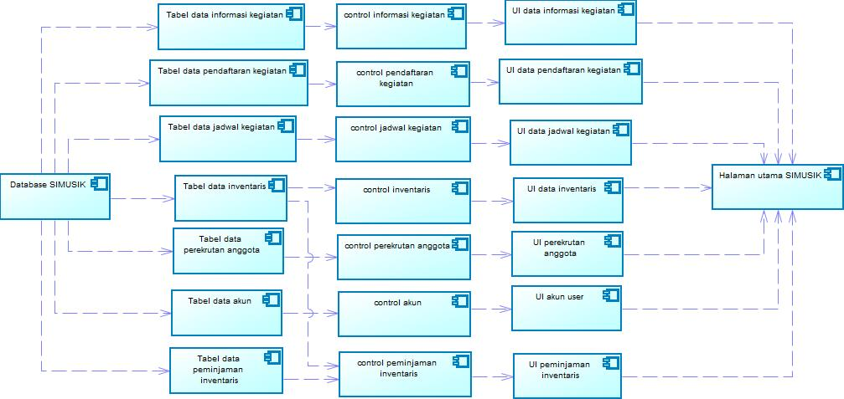

**Gambar 2.2-1. Diagram komponen**

## 

## Deskripsi Komponen

Tabel 2.3-1. Deskripsi Komponen

| **No** | **Nama Komponen** | **Keterangan** |
| --- | --- | --- |
| 1. | Index.html | Merupakan halaman awal |
| 2. | menu-admin.html | Halaman untuk menampilkan menu-menu yang dapat dipilih oleh admin |
| 3. | menu-user.html | Halaman untuk menampilkan menu yang dapat dipilih oleh user |
| 4. | login-admin.php | Halaman untuk login admin |
| 5. | Kegiatan.php | Halaman untuk mengelola data kegiatan |
| 6. | Pendaftaran-kegiatan.php | Halaman untuk mengelola data pendaftaran kegiatan |
| 7. | Pendaftaran-anggota.php | Halaman untuk mengelola data pendaftaran anggota |
| 8. | Inventaris.php | Halaman untuk mengelola data inventaris |
| 9. | Peminjaman.php | Halaman untuk mengelola data peminjaman |
| 10. | Login-user.php | Halaman untuk mengelola data login-user |
| 11. | jadwal-kegiatan.php | Halaman untuk mengelola jadwal kegiatan |
| 15. | Admin Controller | Controller untuk admin |
| 16. | Kegiatan Controller | Controller untuk kegiatan |
| 17. | Pendaftaran Controller | Controller untuk pendaftaran |
| 18. | Inventaris Controller | Controller untuk inventaris |
| 19. | Peminjaman Controller | Controller untuk peminjaman |
| 20. | Anggota Controller | Controller untuk anggota |
| 21. | Kegiatan db | Database untuk kegiatan |
| 22. | Pendaftaran db | Database untuk pendaftaran |
| 23. | Pendaftar db | Database untuk ID_Pendaftaran dan ID_Anggota |
| 24. | Jurusan db | Database untuk Jurusan |
| 25. | Fakultas db | Database untuk fakultas |
| 26. | Anggota db | Database untuk anggota dan admin |
| 27. | Peminjaman db | Database untuk peminjam |
| 28. | Peminjaman-Inventaris db | Database untuk ID_Peminjaman dan ID_Inventaris |
| 29. | Inventaris db | Database untuk inventaris |

## Diagram Deployment

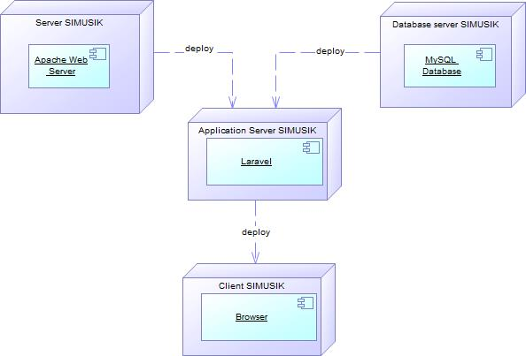

# Perancangan Rinci

## Realisasi Use Case

### Admin

#### Use Case Memasukkan Informasi Kegiatan

##### Identifikasi Kelas

Tabel 3.1.1.1-1. Identifikasi kelas untuk use case memasukkan informasi kegiatan

|  |  |  |
| --- | --- | --- |
| *No* | *Nama Kelas Perancangan* | *Nama Kelas Analisis Terkait* |
| *1* | *Kegiatan Boundary* | *Kegiatan Boundary* |
| *2* | *Kegiatan Controller* | *Kegiatan Controller* |
| *3* | *Kegiatan* | *Kegiatan* |

##### Sequence Diagram



Gambar3.1.1.2-1. Sequence diagram memasukkan informasi kegiatan

##### Diagram Kelas



Gambar 3.1.1.3-1. Diagram Kelas memasukkan informasi kegiatan

#### Use Case Mengelola Pendaftaran Kegiatan UKM Musik

##### Identifikasi Kelas

Tabel 3.1.2.1-1. identifikasi kelas untuk use mengelola pendaftaran kegiatan ukm musik

|  |  |  |
| --- | --- | --- |
| *No* | *Nama Kelas Perancangan* | *Nama Kelas Analisis Terkait* |
| *1* | *Kegiatan Boundary* | *Kegiatan Boundary* |
| *2* | *Pendaftaran Controller* | *Pendaftaran Controller* |
| *3* | *Kegiatan* | *Kegiatan* |
| *4* | *Pendaftaran* | *Pendaftaran* |

##### Sequence Diagram



Gambar 3.1.2.2-1. Sequence diagram Mengelola Pendaftaran Kegiatan UKM Musik

##### Diagram Kelas



Gambar 3.1.2.3-1. Diagram kelas Mengelola Pendaftaran Kegiatan UKM Musik

#### Use Case Membuat Jadwal Kegiatan UKM Musik

##### Identifikasi Kelas

Tabel 3.1.3.1-1. Identifikasi kelas untuk use case Membuat Jadwal Kegiatan UKM Musik

|  |  |  |
| --- | --- | --- |
| *No* | *Nama Kelas Perancangan* | *Nama Kelas Analisis Terkait* |
| *1* | *Kegiatan Boundary* | *Kegiatan Boundary* |
| *2* | *Kegiatan Controller* | *Kegiatan Controller* |
| *3* | *Kegiatan* | *Kegiatan* |

##### Sequence Diagram



Gambar 3.1.3.2-1. Sequence diagram Membuat Jadwal Kegiatan UKM Musik

##### Diagram Kelas



Gambar 3.1.3.3-1. Diagram kelas Membuat Jadwal Kegiatan UKM Musik

#### Use Case Mengelola Inventaris UKM Musik

##### Idenfitikasi Kelas

Tabel 3.1.4.1-1. Identifikasi kelas untuk use case Mengelola Inventaris UKM Musik

|  |  |  |
| --- | --- | --- |
| *No* | *Nama Kelas Perancangan* | *Nama Kelas Analisis Terkait* |
| *1* | *Inventaris Boundary* | *Inventaris Boundary* |
| *2* | *Inventaris Controller* | *Inventaris Controller* |
| *3* | *Inventaris* | *Inventaris* |
| *4* | *Peminjaman Controller* | *Peminjaman Controller* |
| *5* | *Peminjaman* | *Peminjaman* |

##### Sequence Diagram



Gambar 3.1.4.2-1. Sequence diagram Mengelola Inventaris UKM Musik

##### Diagram Kelas



Gambar 3.1.4.3-1 Diagram kelas Mengelola Inventaris UKM Musik

#### Use Case Mengelola Pendaftaran Anggota UKM Musik

##### Identifikasi Kelas

Tabel 3.1.5.1-1. Identifikasi kelas untuk use case Mengelola Pendaftaran Anggota UKM Musik

|  |  |  |
| --- | --- | --- |
| *No* | *Nama Kelas Perancangan* | *Nama Kelas Analisis Terkait* |
| *1* | *Kegiatan Boundary* | *Kegiatan Boundary* |
| *2* | *Pendaftaran Controller* | *Pendaftaran Controller* |
| *3* | *Kegiatan* | *Kegiatan* |
| *4* | *Pendaftaran* | *Pendaftaran* |

##### Sequence Diagram



Gambar 3.1.5.2-1. Sequence diagram Mengelola Pendaftaran Anggota UKM Musik

##### Diagram Kelas



Gambar 3.1.5.3-1 Diagram kelas Mengelola Pendaftaran Anggota UKM Musik

#### Use Case Mengelola Akun Admin UKM Musik

##### Identifikasi Kelas

Tabel 3.1.6.1-1. Identifikasi kelas untuk use case Mengelola Akun Admin UKM Musik

|  |  |  |
| --- | --- | --- |
| *No* | *Nama Kelas Perancangan* | *Nama Kelas Analisis Terkait* |
| *1* | *Admin Boundary* | *Admin Boundary* |
| *2* | *Admin Controller* | *Admin Controller* |
| *3* | *Anggota* | *Anggota* |

##### Sequence Diagram



Gambar 3.1.6.2-1. Sequence diagram Mengelola Akun Admin UKM Musik

##### Diagram Kelas



Gambar 3.1.6.3-1 Diagram kelas Mengelola Akun Admin UKM Musik

### Masyarakat

#### Use Case Melakukan Pendaftaran Anggota UKM Musik

##### Identifikasi Kelas

Tabel 3.1.7.1-1. Identifikasi kelas untuk use case Melakukan Pendaftaran Anggota UKM Musik

|  |  |  |
| --- | --- | --- |
| *No* | *Nama Kelas Perancangan* | *Nama Kelas Analisis Terkait* |
| *1* | *Kegiatan Boundary* | *Kegiatan Boundary* |
| *2* | *Pendaftaran Controller* | *Pendaftaran Controller* |
| *3* | *Kegiatan* | *Kegiatan* |
| *4* | *Pendaftaran* | *Pendaftaran* |

##### Sequence Diagram



Gambar 3.1.7.2-1. Sequence diagram Melakukan Pendaftaran Anggota UKM Musik

##### Diagram Kelas



Gambar 3.1.7.3-1. Diagram kelas Melakukan Pendaftaran Anggota UKM Musik

**MASYARAKAT**

#### Use Case Membuat Akun Anggota UKM Musik

##### Identifikasi Kelas

Tabel 3.1.8.1-1. Identifikasi kelas untuk use case Membuat Akun Anggota UKM Musik

|  |  |  |
| --- | --- | --- |
| *No* | *Nama Kelas Perancangan* | *Nama Kelas Analisis Terkait* |
| *1* | *Anggota Boundary* | *Anggota Boundary* |
| *2* | *Anggota Controller* | *Anggota Controller* |
| *3* | *Anggota* | *Anggota* |

##### Sequence Diagram



Gambar 3.1.8.2-1. Sequence diagram Membuat Akun Anggota UKM Musik

##### Diagram Kelas



Gambar 3.1.8.3-1. Diagram kelas Membuat Akun Anggota UKM Musik

#### Use Case Melihat Jadwal Kegiatan UKM Musik

##### Identifikasi Kelas

Tabel 3.1.9.1-1. Identifikasi kelas untuk use case Melihat Jadwal Kegiatan UKM Musik

|  |  |  |
| --- | --- | --- |
| *No* | *Nama Kelas Perancangan* | *Nama Kelas Analisis Terkait* |
| *1* | *Kegiatan Boundary* | *Kegiatan Boundary* |
| *2* | *Kegiatan Controller* | *Kegiatan Controller* |
| *3* | *Kegiatan* | *Kegiatan* |

##### Sequence Diagram



Gambar 3.1.9.2-1. Sequence diagram Melihat Jadwal Kegiatan UKM Musik

##### Diagram Kelas



Gambar 3.1.9.3-1. Diagram kelas Melihat Jadwal Kegiatan UKM Musik

#### Use Case Melihat Informasi Kegiatan

##### Identifikasi Kelas

Tabel 3.1.10.1-1. Identifikasi kelas untuk use case Melihat Informasi Kegiatan

|  |  |  |
| --- | --- | --- |
| *No* | *Nama Kelas Perancangan* | *Nama Kelas Analisis Terkait* |
| *1* | *Kegiatan Boundary* | *Kegiatan Boundary* |
| *2* | *Kegiatan Controller* | *Kegiatan Controller* |
| *3* | *Kegiatan* | *Kegiatan* |

##### Sequence Diagram



Gambar 3.1.10.2-1. Sequence diagram Melihat Informasi Kegiatan

##### Diagram Kelas



Gambar 3.1.10.3-1. Diagram kelas Melihat Informasi Kegiatan

### Anggota UKM Musik

#### Use Case Melakukan Peminjaman Inventaris UKM Musik

##### Identifikasi Kelas

Tabel 3.1.11.1-1. Identifikasi kelas untuk use Melakukan Peminjaman Inventaris UKM Musik

|  |  |  |
| --- | --- | --- |
| *No* | *Nama Kelas Perancangan* | *Nama Kelas Analisis Terkait* |
| *1* | *Inventaris Boundary* | *Inventaris Boundary* |
| *2* | *Inventaris Controller* | *Inventaris Controller* |
| *3* | *Inventaris* | *Inventaris* |
| *4* | *Peminjaman Controller* | *Peminjaman Controller* |
| *5* | *Peminjaman* | *Peminjaman* |

##### Sequence Diagram



Gambar 3.1.11.2-1. Sequence diagram Melakukan Peminjaman Inventaris UKM Musik

##### Diagram Kelas



Gambar 3.1.11.3-1. Diagram kelas Melakukan Peminjaman Inventaris UKM MusiK

#### Usecase Melakukan Pendaftaran Kegiatan UKM Musik

##### Identifikasi Kelas

Tabel 3.1.11.1-1. Identifikasi kelas untuk use case Melakukan Pendaftaran Kegiatan UKM Musik

|  |  |  |
| --- | --- | --- |
| *No* | *Nama Kelas Perancangan* | *Nama Kelas Analisis Terkait* |
| *1* | *Kegiatan Boundary* | *Kegiatan Boundary* |
| *2* | *Pendaftaran Controller* | *Pendaftaran Controller* |
| *3* | *Kegiatan* | *Kegiatan* |
| *4* | *Pendaftaran* | *Pendaftaran* |

##### Sequence Diagram



Gambar 3.1.12.2-1. Sequence diagram Melakukan Pendaftaran Kegiatan UKM Musik

##### Diagram Kelas



Gambar 3.1.12.2-1. Sequence diagram Melakukan Pendaftaran Kegiatan UKM Musik

#### Usecase Mengelola Akun Anggota UKM Musik

##### Identifikasi Kelas

Tabel 3.1.11.1-1. Identifikasi kelas untuk use case Mengelola Akun Anggota UKM Musik

|  |  |  |
| --- | --- | --- |
| *No* | *Nama Kelas Perancangan* | *Nama Kelas Analisis Terkait* |
| *1* | *Anggota Boundary* | *Anggota Boundary* |
| *2* | *Anggota Boundary* | *Anggota Boundary* |
| *3* | *Anggota* | *Anggota* |

##### Sequence Diagram



Gambar 3.1.13.2-1. Sequence diagram Mengelola Akun Anggota UKM Musik

##### Diagram Kelas



Gambar 3.1.13.3-1. Sequence diagram Mengelola Akun Anggota UKM Musik

## Perancangan Detil Kelas

Tabel 3.2-1. Perancangan Detil Kelas

|  |  |  |
| --- | --- | --- |
| No | Nama Kelas Perancangan | Nama Kelas Analisis Terkait |
| 1. | Admin Boundary | Admin Boundary |
| 2. | Admin Controller | Admin Controller |
| 3. | Anggota | Anggota |
| 4. | Anggota Boundary | Anggota Boundary |
| 5. | Anggota Controller | Anggota Controller |
| 6. | Inventaris | Inventaris |
| 7. | Inventaris Boundary | Inventaris Boundary |
| 8. | Inventaris Controller | Inventaris Controller |
| 9. | Kegiatan | Kegiatan |
| 10. | Kegiatan Boundary | Kegiatan Boundary |
| 11. | Kegiatan Controller | Kegiatan Controller |
| 12. | Peminjaman | Peminjaman |
| 13. | Peminjaman Controller | Peminjaman Controller |
| 14. | Pendaftaran | Pendaftaran |
| 15. | Pendaftaran Controller | Pendaftaran Controller |

### *Kelas Admin Boundary*

*Nama Kelas: Admin Boundary*

Tabel 3.2.1-1. Perancangan Detil Kelas Absensi

|  |  |  |
| --- | --- | --- |
| ***Nama Operasi*** | ***Visibility***  ***(private, public)*** | ***Keterangan*** |
| *showAkun()* | *public* |  |
| *showFormAkun()* | *public* |  |
| ***Nama Atribut*** | ***Visibility***  ***(private, public)*** | ***Tipe*** |
| *-* | *-* | *-* |

### *Kelas Admin Controller*

*Nama Kelas : Absensi Controller*

Tabel 3.2.2-1. Perancangan Detil Kelas Admin Controller

|  |  |  |
| --- | --- | --- |
| ***Nama Operasi*** | ***Visibility***  ***(private, public)*** | ***Keterangan*** |
| *reqAkun()* | *public* |  |
| *editAkun(int ID_Anggota)* | *public* |  |
| *submitAkun()* | *public* |  |
| ***Nama Atribut*** | ***Visibility***  ***(private, public)*** | ***Tipe*** |
| *-* | *-* | *-* |

### *Kelas Anggota*

*Nama Kelas : Anggota*

Tabel 3.2.3-1. Perancangan Detil Kelas Anggota

|  |  |  |
| --- | --- | --- |
| ***Nama Operasi*** | ***Visibility***  ***(private, public)*** | ***Keterangan*** |
| *getAkun()* | *public* |  |
| *updateAkun()* | *public* |  |
| ***Nama Atribut*** | ***Visibility***  ***(private, public)*** | ***Tipe*** |
| *ID_Anggota* | *private* |  |
| *NRP_Anggota* | *private* |  |
| *Password_Anggota* | *private* |  |
| *Nama_Anggota* | *private* |  |
| *Email_Anggota* | *private* |  |
| *No_telp_Anggota* | *private* |  |
| *Status_Anggota* | *private* |  |
| *Berkas_Anggota* | *private* |  |
| *Foto_Anggota* | *private* |  |

### *Kelas Anggota Boundary*

*Nama Kelas : Anggota Boundary*

Tabel 3.2.4-1. Perancangan Detil Kelas Anggota Boundary

|  |  |  |
| --- | --- | --- |
| ***Nama Operasi*** | ***Visibility***  ***(private, public)*** | ***Keterangan*** |
| *showAkun()* | *Public* |  |
| *showFormAkun()* | *Public* |  |
| ***Nama Atribut*** | ***Visibility***  ***(private, public)*** | ***Tipe*** |
| *-* | *-* | *-* |

### *Anggota Controller*

*Nama Kelas : Anggota Controller*

Tabel 3.2.6-1. Perancangan Detil Kelas Anggota Controller

|  |  |  |
| --- | --- | --- |
| ***Nama Operasi*** | ***Visibility***  ***(private, public)*** | ***Keterangan*** |
| *reqAkun(int ID_Anggota)* | *Public* |  |
| *editAkun (int ID_Anggota)* | *Public* |  |
| *submitAkun* |  |  |
| ***Nama Atribut*** | ***Visibility***  ***(private, public)*** | ***Tipe*** |
| *-* | *-* | *-* |

### *Kelas Inventaris*

*Nama Kelas : Inventaris*

Tabel 3.2.7-1. Perancangan Detil Kelas Inventaris

|  |  |  |
| --- | --- | --- |
| ***Nama Operasi*** | ***Visibility***  ***(private, public)*** | ***Keterangan*** |
| *updateInventaris()* | *public* |  |
| *getInventaris()* | *public* |  |
| ***Nama Atribut*** | ***Visibility***  ***(private, public)*** | ***Tipe*** |
| *ID_Inventaris* | *private* | *String* |
| *Nama_Inventaris* | *private* | *String* |
| *Jumlah_Inventaris* | *private* | *int* |
| *Keadaan_Inventaris* | *private* | *int* |
| *Deskripsi_Inventaris* | *private* | *int* |
| *Foto_Inventaris* | *private* | *String* |

### *Kelas Inventaris Boundary*

*Nama Kelas :Inventaris Boundary*

Tabel 3.2.8-1. Perancangan Detil Kelas Inventaris Boundary

|  |  |  |
| --- | --- | --- |
| ***Nama Operasi*** | ***Visibility***  ***(private, public)*** | ***Keterangan*** |
| *showInventaris()* | *Public* |  |
| *showFormPinjamInventaris()* | *Public* |  |
| *showKonfirmasiPeminjaman()* | *Public* |  |
| *showFormInventaris()* | *Public* |  |
| *deleteConfirm()* | *Public* |  |
| ***Nama Atribut*** | ***Visibility***  ***(private, public)*** | ***Tipe*** |
| *-* | *-* | *-* |

### *Kelas Inventaris Controller*

*Nama Kelas : Inventaris Controller*

Tabel 3.2.9-1. Perancangan Detil Kelas Inventaris Controller

|  |  |  |
| --- | --- | --- |
| ***Nama Operasi*** | ***Visibility***  ***(private, public)*** | ***Keterangan*** |
| *reqInventaris()* | *Public* |  |
| *createInventaris()* | *Public* |  |
| *submitInventaris()* | *Public* |  |
| *editInventaris()* | *Public* |  |
| *deleteInventaris()* | *Public* |  |
| *konfirmasiDelete()* | *Public* |  |
| ***Nama Atribut*** | ***Visibility***  ***(private, public)*** | ***Tipe*** |
| *-* | *-* | *-* |

### *Kelas Kegiatan*

*Nama Kelas : Kegiatan*

Tabel 3.2.10-1. Perancangan Detil Kelas Kegiatan

|  |  |  |
| --- | --- | --- |
| ***Nama Operasi*** | ***Visibility***  ***(private, public)*** | ***Keterangan*** |
| *getKeg()* | *Public* |  |
| *updateKeg()* | *Public* |  |
| *getJadwal()* | *Public* |  |
| *updateJadwal()* | *Public* |  |
| ***Nama Atribut*** | ***Visibility***  ***(private, public)*** | ***Tipe*** |
| *ID_Kegiatan* | *Private* | *String* |
| *Nama_Kegiatan* | *Private* | *String* |
| *Tanggal_ Kegiatan* | *Private* | *String* |
| *Waktu_ Kegiatan* | *Private* | *String* |
| *Batas_Tanggal_ Kegiatan* | *Private* | *String* |
| *Batas_Waktu_ Kegiatan* | *Private* | *int* |
| *Deskripsi_ Kegiatan* | *Private* |  |
| *Tipe_ Kegiatan* | *Private* |  |

### *Kelas Kegiatan Boundary*

*Nama Kelas : Kegiatan Boundary*

Tabel 3.2.11-1. Perancangan Detil Kelas Kegiatan Boundary

|  |  |  |
| --- | --- | --- |
| ***Nama Operasi*** | ***Visibility***  ***(private, public)*** | ***Keterangan*** |
| *showKeg()* | *Public* |  |
| *showFormkeg()* | *Public* |  |
| *showJadwal()* | *Public* |  |
| *showFormJadwal()* | *Public* |  |
| *deleteConfirmation()* | *Public* |  |
| *showPendaftaranAngg()* | *Public* |  |
| *showPendaftaranKeg* | *Public* |  |
| *showFormPendaftarKeg()* | *Public* |  |
| *showFormPendaftarAngg()* | *Public* |  |
| *showFormPendaftaranKeg()* | *Public* |  |
| *showFormPendaftaranAngg()* | *Public* |  |
| ***Nama Atribut*** | ***Visibility***  ***(private, public)*** | ***Tipe*** |
| *-* | *-* | *-* |

### *Kelas Kegiatan Controller*

*Nama Kelas : Kegiatan Controller*

Tabel 3.2.12-1. Perancangan Detil Kelas Kegiatan Controller

|  |  |  |
| --- | --- | --- |
| ***Nama Operasi*** | ***Visibility***  ***(private, public)*** | ***Keterangan*** |
| *regKeg()* | *Public* |  |
| *createKeg()* | *Public* |  |
| *submitKeg()* | *Public* |  |
| *reqJadwal()* | *Public* |  |
| *createJadwal()* | *Public* |  |
| *submitJadwal()* | *Public* |  |
| *editJadwal(int ID_Jadwal)* | *Public* |  |
| *deleteJadwal(int ID_Jadwal)* | *Public* |  |
| *confirmDelete(int ID_Jadwal)* | *Public* |  |
| ***Nama Atribut*** | ***Visibility***  ***(private, public)*** | ***Tipe*** |
| *-* | *-* | *-* |

### *Kelas Peminjaman*

*Nama Kelas : Peminjaman*

Tabel 3.2.13-1. Perancangan Detil Kelas Peminjaman

|  |  |  |
| --- | --- | --- |
| ***Nama Operasi*** | ***Visibility***  ***(private, public)*** | ***Keterangan*** |
| *getPeminjam()* | *Public* |  |
| *updatePeminjaman()* | *Public* |  |
| *acceptPeminjam()* | *Public* |  |
| ***Nama Atribut*** | ***Visibility***  ***(private, public)*** | ***Tipe*** |
| *ID_Peminjaman* | *Private* | *String* |
| *NRP_ Peminjaman* | *Private* | *Date* |
| *Nama_Barang* | *Private* | *Date* |
| *Jumlah_Barang* | *Private* | *String* |
| *Tanggal_Peminjam* | *Private* |  |
| *Tanggal_Kembali* | *Private* |  |

### *Kelas Peminjaman Controller*

*Nama Kelas : Peminjaman Controller*

Tabel 3.2.14-1. Perancangan Detil Kelas Peminjaman Controller

|  |  |  |
| --- | --- | --- |
| ***Nama Operasi*** | ***Visibility***  ***(private, public)*** | ***Keterangan*** |
| *pinjamInventaris()* | *Public* |  |
| *submitPeminjaman()* | *Public* |  |
| *konfirmasiPeminjaman()* | *Public* |  |
| *permintaanPinjam(int ID_Peminjaman)* | *Public* |  |
| *daftarPeminjam()* | *Public* |  |
| *kirimEmail()* | *Public* |  |
| ***Nama Atribut*** | ***Visibility***  ***(private, public)*** | ***Tipe*** |
| *-* | *-* | *-* |

### *Kelas Pendaftaran*

*Nama Kelas : Pendaftaran*

Tabel 3.2.15-1. Perancangan Detil Kelas Pendaftaran

|  |  |  |
| --- | --- | --- |
| ***Nama Operasi*** | ***Visibility***  ***(private, public)*** | ***Keterangan*** |
| *acceptAnggota* | *Public* |  |
| *updatePendaftarKeg* | *Public* |  |
| *getPendaftar* | *Public* |  |
| *hapusPendaftar* | *Public* |  |
| *updatePendaftarAngg* | *Public* |  |
| ***Nama Atribut*** | ***Visibility***  ***(private, public)*** | ***Tipe*** |
| *ID_Pendaftaran* | *Private* |  |
| *NRP_Pendaftar* | *Private* |  |
| *Berkas_Pendaftar* | *Private* |  |
| *Tipe_Pendaftar* | *Private* |  |

### *Kelas Pendaftaran Controller*

*Nama Kelas : Pendaftaran Controller*

Tabel 3.2.17-1. Perancangan Detil Kelas Pendaftaran Controller

|  |  |  |
| --- | --- | --- |
| ***Nama Operasi*** | ***Visibility***  ***(private, public)*** | ***Keterangan*** |
| *joinAngg()* | *Public* |  |
| *submitPendaftarAngg()* | *Public* |  |
| *reqPendaftaranAngg()* | *Public* |  |
| *reqPendaftaranKeg()* | *Public* |  |
| *joinKeg()* | *Public* |  |
| *submitPendaftarKeg()* | *Public* |  |
| *reqPendaftarKegiatan()* | *Public* |  |
| *pilihPendaftar(int ID_Pendaftaran)* | *Public* |  |
| *emailKonfiramsi()* | *Public* |  |
| *createPendaftaranKeg()* | *Public* |  |
| *submitPendaftaranKeg()* | *Public* |  |
| *editPendaftaranKeg()* | *Public* |  |
| *deletePendaftaran(int ID_Pendaftaran)* | *Public* |  |
| *konfirmasiDelete()* | *Public* |  |
| *reqPendaftarAngg* | *Public* |  |
| *createPendaftaranAngg* | *Public* |  |
| *submitPendaftaranAngg* | *Public* |  |
| *editPendaftaranAngg* | *Public* |  |
| ***Nama Atribut*** | ***Visibility***  ***(private, public)*** | ***Tipe*** |
| *-* | *-* | *-* |

Gambar 3.2-1. Diagram kelas keseluruhan



## Algoritma/Query

### Inventaris

*Nama Kelas :Inventaris Controller*

*Nama Operasi :reqInventaris()*

*Algoritma : (Algo-01)*

*Cek apakah ada data inventaris keseluruhan pada tabel Inventaris*

*Jika ada*

*Tampilkan data Inventaris*

*Query :*

|  |  |  |
| --- | --- | --- |
| *No Query* | *Query* | *Keterangan* |
| *Q-01* | *SELECT * FROM Inventaris* | *Untuk menampilkan data Inventaris* |

*Nama Kelas : Inventaris Controller*

*Nama Operasi : createInventaris()*

*Algoritma : (Algo-02)*

*Tambahkan satu record pada tabel Inventaris*

*Query :*

|  |  |  |
| --- | --- | --- |
| *No Query* | *Query* | *Keterangan* |
| *Q-02* | *INSERT INTO Inventaris (ID_Inventaris, Nama_Inventaris, Jumlah_Inventaris, Keadaan_Inventaris, Deskripsi_Inventaris, Foto_Inventaris) VALUES* | *Untuk mamasukkan satu record baru pada table Inventaris* |

*Nama Kelas :Inventaris Controller*

*Nama Operasi :editInventaris()*

*Algoritma : (Algo-03)*

*Cek apakah ada data inventaris yang dipilih pada tabel Inventaris*

*Jika ada*

*Ubah value dari atribut pada data tersebut*

*Query :*

|  |  |  |
| --- | --- | --- |
| *No Query* | *Query* | *Keterangan* |
| *Q-03* | *UPDATE Inventaris SET Nama_Inventaris=k_Nama_Inventaris, Jumlah_Inventaris=k_ Jumlah_Inventaris, Keadaan_Inventaris=k_ Keadaan_Inventaris, Deskripsi_Inventaris=k_ Deskripsi_Inventaris, Foto_Inventaris=k_ Foto_Inventaris WHERE ID_Inventaris=k_id_Inventaris* | *Untuk mengedit salah satu record pada tabel Inventaris* |

*Nama Kelas :Inventaris Controller*

*Nama Operasi :deleteInventaris()*

*Algoritma : (Algo-04)*

*Cek apakah ada data Inventaris yang dipilih pada tabel Inventaris*

*Jika ada*

*Hapus data tersebut*

*Query :*

|  |  |  |
| --- | --- | --- |
| *No Query* | *Query* | *Keterangan* |
| *Q-04* | *DELETE FROM Inventaris WHERE ID_Inventaris=k_id_Inventaris* | *Untuk menghapus salah satu record pada tabel Inventaris* |

### Kegiatan

*Nama Kelas :Kegiatan Controller*

*Nama Operasi :reqKeg()*

*Algoritma :(Sama seperti bagian 3.3.1 Algo-01 namun pada table Kegiatan)*

*Query :(Sama seperti bagian 3.3.1 Q-01 namun pada table Kegiatan)*

*Nama Kelas : Kegiatan Controller*

*Nama Operasi :createKeg()*

*Algoritma :(Sama seperti bagian 3.3.1 Algo-02 namun pada table Kegiatan)*

*Query :(Sama seperti bagian 3.3.1 Q-02 namun pada table Kegiatan dengan values*

*ID_ Kegiatan, Nama_ Kegiatan, Tanggal_Kegiatan, Waktu_Kegiatan, Batas_Tanggal_Kegiatan, Batas_Waktu_Kegiatan, Deskripsi_Kegiatan, Tipe_Kegiatan)*

### Jadwal Kegiatan

*Nama Kelas :Kegiatan Controller*

*Nama Operasi :reqJadwal()*

*Algoritma :(Sama seperti bagian 3.3.1 Algo-01 namun pada table Kegiatan)*

*Query :(Sama seperti bagian 3.3.1 Q-01 namun pada table Kegiatan)*

*Nama Kelas : Kegiatan Controller*

*Nama Operasi :createJadwal()*

*Algoritma :(Sama seperti bagian 3.3.1 Algo-02 namun pada table Kegiatan)*

*Query :(Sama seperti bagian 3.3.1 Q-02 namun pada table Kegiatan dengan values*

*ID_ Kegiatan, Nama_ Kegiatan, Tanggal_Kegiatan, Waktu_Kegiatan, Batas_Tanggal_Kegiatan, Batas_Waktu_Kegiatan, Deskripsi_Kegiatan, Tipe_Kegiatan)*

*Nama Kelas : Kegiatan Controller*

*Nama Operasi :editJadwal()*

*Algoritma :(Sama seperti bagian 3.3.1 Algo-03 namun pada table Kegiatan)*

*Query :(Sama seperti bagian 3.3.1 Q-03 namun pada table Kegiatan dengan values*

*ID_ Kegiatan, Nama_ Kegiatan, Tanggal_Kegiatan, Waktu_Kegiatan, Batas_Tanggal_Kegiatan, Batas_Waktu_Kegiatan, Deskripsi_Kegiatan, Tipe_Kegiatan)*

*Nama Kelas :Kegiatan Controller*

*Nama Operasi :deleteJadwal()*

*Algoritma :(Sama seperti bagian 3.3.1 Algo-04 namun pada table Kegiatan)*

*Query :(Sama seperti bagian 3.3.1 Q-04 namun pada table Kegiatan)*

### Pendaftaran Anggota

*Nama Kelas :Pendaftaran Controller*

*Nama Operasi :reqPendaftaranAngg()*

*Algoritma :(Sama seperti bagian 3.3.1 Algo-01 namun pada table Kegiatan)*

*Query :(Sama seperti bagian 3.3.1 Q-01 namun pada table Kegiatan)*

*Nama Kelas : Pendaftaran Controller*

*Nama Operasi :createPendaftaranAngg()*

*Algoritma :(Sama seperti bagian 3.3.1 Algo-02 namun pada table Kegiatan)*

*Query :(Sama seperti bagian 3.3.1 Q-02 namun pada table Kegiatan dengan values*

*ID_ Kegiatan, Nama_ Kegiatan, Tanggal_Kegiatan, Waktu_Kegiatan, Batas_Tanggal_Kegiatan, Batas_Waktu_Kegiatan, Deskripsi_Kegiatan, Tipe_Kegiatan)*

*Nama Kelas : Pendaftaran Controller*

*Nama Operasi :editPendaftaranAngg()*

*Algoritma :(Sama seperti bagian 3.3.1 Algo-03 namun pada table Kegiatan)*

*Query :(Sama seperti bagian 3.3.1 Q-03 namun pada table Kegiatan dengan values*

*ID_ Kegiatan, Nama_ Kegiatan, Tanggal_Kegiatan, Waktu_Kegiatan, Batas_Tanggal_Kegiatan, Batas_Waktu_Kegiatan, Deskripsi_Kegiatan, Tipe_Kegiatan)*

*Nama Kelas :Pendaftaran Controller*

*Nama Operasi :deletePendaftaran()*

*Algoritma :(Sama seperti bagian 3.3.1 Algo-04 namun pada table Kegiatan)*

*Query :(Sama seperti bagian 3.3.1 Q-04 namun pada table Kegiatan)*

*Nama Kelas :Pendaftaran Controller*

*Nama Operasi :reqPendaftarAngg()*

*Algoritma :(Sama seperti bagian 3.3.1 Algo-01 namun pada table Pendaftaran)*

*Query :(Sama seperti bagian 3.3.1 Q-01 namun pada table Pendaftaran)*

### Pendaftaran Kegiatan

*Nama Kelas :Pendaftaran Controller*

*Nama Operasi :reqPendaftaranKeg()*

*Algoritma :(Sama seperti bagian 3.3.1 Algo-01 namun pada table Kegiatan)*

*Query :(Sama seperti bagian 3.3.1 Q-01 namun pada table Kegiatan)*

*Nama Kelas : Pendaftaran Controller*

*Nama Operasi :createPendaftaranKeg()*

*Algoritma :(Sama seperti bagian 3.3.1 Algo-02 namun pada table Kegiatan)*

*Query :(Sama seperti bagian 3.3.1 Q-02 namun pada table Kegiatan dengan values*

*ID_ Kegiatan, Nama_ Kegiatan, Tanggal_Kegiatan, Waktu_Kegiatan, Batas_Tanggal_Kegiatan, Batas_Waktu_Kegiatan, Deskripsi_Kegiatan, Tipe_Kegiatan)*

*Nama Kelas : Pendaftaran Controller*

*Nama Operasi :editPendaftaranKeg()*

*Algoritma :(Sama seperti bagian 3.3.1 Algo-03 namun pada table Kegiatan)*

*Query :(Sama seperti bagian 3.3.1 Q-03 namun pada table Kegiatan dengan values*

*ID_ Kegiatan, Nama_ Kegiatan, Tanggal_Kegiatan, Waktu_Kegiatan, Batas_Tanggal_Kegiatan, Batas_Waktu_Kegiatan, Deskripsi_Kegiatan, Tipe_Kegiatan)*

*Nama Kelas :Pendaftaran Controller*

*Nama Operasi :deletePendaftaran()*

*Algoritma :(Sama seperti bagian 3.3.1 Algo-04 namun pada table Kegiatan)*

*Query :(Sama seperti bagian 3.3.1 Q-04 namun pada table Kegiatan)*

*Nama Kelas :Pendaftaran Controller*

*Nama Operasi :reqPendaftarKeg()*

*Algoritma :(Sama seperti bagian 3.3.1 Algo-01 namun pada table Pendaftaran)*

*Query :(Sama seperti bagian 3.3.1 Q-01 namun pada table Pendaftaran)*

### Peminjaman

*Nama Kelas :Peminjaman Controller*

*Nama Operasi :daftarPeminjam()*

*Algoritma :(Sama seperti bagian 3.3.1 Algo-01 namun pada table Peminjaman)*

*Query :(Sama seperti bagian 3.3.1 Q-01 namun pada table Peminjaman)*

*Nama Kelas :Peminjaman Controller*

*Nama Operasi :permintaanPinjam()*

*Algoritma : (Algo-05)*

*Cek apakah ada peminajam yang diterima pada tabel peminjaman*

*Jika ada*

*Tambahkan satu record pada table peminjaman-inventaris*

*Query :*

|  |  |  |
| --- | --- | --- |
| *No Query* | *Query* | *Keterangan* |
| *Q-5* | *INSERT INTO Jadwal-Pengurus (ID_Peminaman, ID_Inventaris) VALUES* | *Untuk mamasukkan satu record baru pada tabel peminjaman-inventaris* |

### Anggota

*Nama Kelas :Anggota Controller*

*Nama Operasi :reqAkun()*

*Algoritma : (Algo-06)*

*Cek apakah ada data Anggota pada tabel Inventaris*

*Jika ada*

*Tampilkan data Anggota*

*Query :*

|  |  |  |
| --- | --- | --- |
| *No Query* | *Query* | *Keterangan* |
| *Q-06* | *SELECT * FROM Anggota where ID_Anggota = a_id_Anggota* | *Untuk menampilkan data Anggota* |

*Nama Kelas : Pengurus JMMI Controller*

*Nama Operasi :editAkun ()*

*Algoritma :(Sama seperti bagian 3.3.1 Algo-03 namun pada table Anggota)*

*Query :(Sama seperti bagian 3.3.1 Q-03 namun pada table Anggota dengan values*

*ID_Anggota, NRP_Anggota, Password_Anggota, Nama_Anggota, Email_Anggota, No_telp_Anggota, Status_Anggota, berkas_Anggota, Foto_Anggota)*

### Admin

*Nama Kelas :Anggota Controller*

*Nama Operasi :reqAkun()*

*Algoritma Sama seperti bagian 3.3.1 Algo-01 namun pada table Peminjaman)*

*Query :(Sama seperti bagian 3.3.1 Q-01 namun pada table Peminjaman)*

*Nama Kelas : Pengurus JMMI Controller*

*Nama Operasi :editAkun ()*

*Algoritma :(Sama seperti bagian 3.3.1 Algo-03 namun pada table Anggota)*

*Query :(Sama seperti bagian 3.3.1 Q-03 namun pada table Anggota dengan values*

*ID_Anggota, NRP_Anggota, Password_Anggota, Nama_Anggota, Email_Anggota, No_telp_Anggota, Status_Anggota, berkas_Anggota, Foto_Anggota)*

## Perancangan Antarmuka

*Antarmuka : H01 - Halaman Utama*

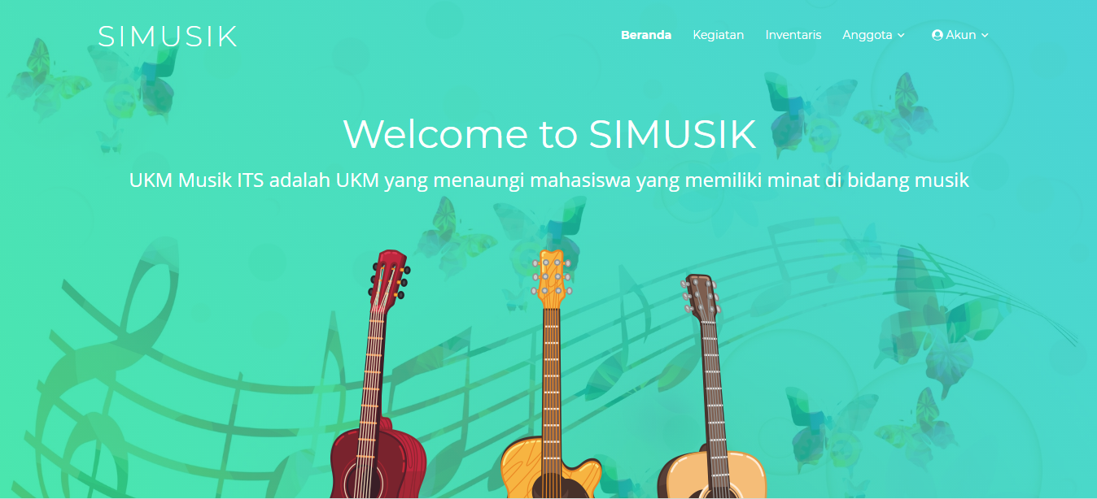

Gambar 3.5-1. Perencangan Antarmuka Halaman Utama

Tabel 3.5-1. Detil Perancangan Antarmuka Halaman Utama

| **Id_Objek** | **Jenis** | **Nama** | **Keterangan** |
| --- | --- | --- | --- |
| buttonBeranda | Button | Beranda | Jika ditekan akan diarahkan ke halaman utama website. |
| buttonKegiatan | Button | Kegiatan | Jika ditekan akan dirahkan ke halaman kegiatan. |
| buttonInventaris | Button | Inventaris | Jika ditekan akan diarahkan ke halaman inventaris. |
| dropdownAnggota | Dropdown | Anggota | Bila diarahkan pada tulisan akan menampilkan drop down pilihan anggota. |
| dropdowncontentPendaftaran | Dropdown content | Pendaftaran | Jika ditekan akan diarahkan ke halaman form pendaftaran. |
| dropdowncontentOrganisasi | Dropdown conten | Organisasi | Jika ditekan akan diarahkan ke halaman organisasi. |
| dropdownAkun | Dropdown | Akun | Bila diarahkan pada tulisan akan menampilkan drop down pilihan akun. |
| dropdowncontentLogin | Dropdown content | Login | Jika ditekan akan dirahkan ke halaman login. |
| dropdowncontentSignup | Dropdown content | Signup | Jika ditekan akan diarahkan ke halaman signup. |

**ADMIN**

*Antarmuka : H02-Halaman Kegiatan*

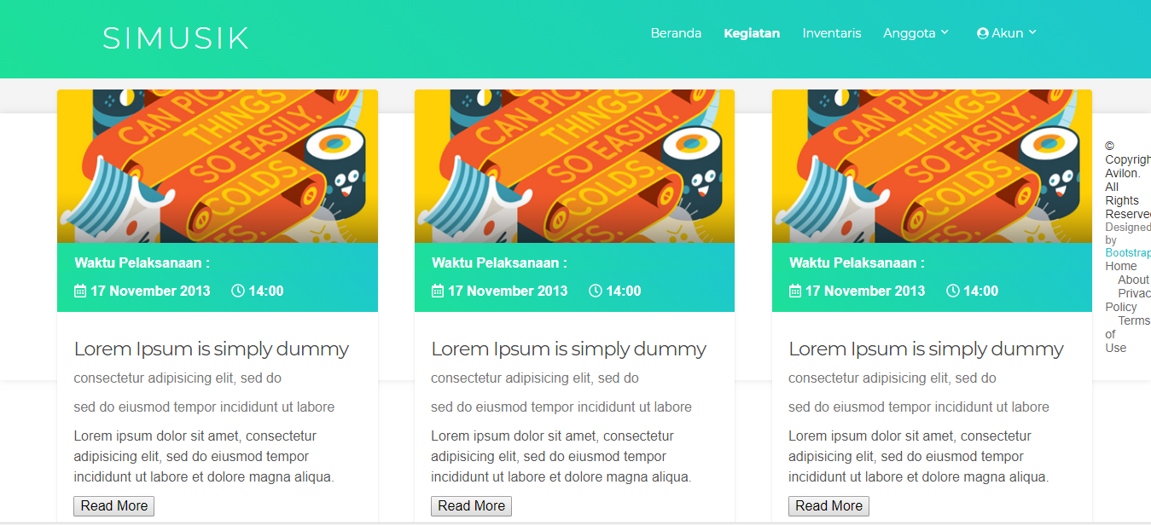

Gambar 3.5-2. Perancangan Antarmuka Halaman Kegiatan

Tabel 3.5-2. Detil Perancangan Antarmuka Halaman Kegiatan

| **Id_Objek** | **Jenis** | **Nama** | **Keterangan** |
| --- | --- | --- | --- |
| Button | Button | Read More | Jika ditekan akan dirahkan ke halaman detail kegiatan. |

*Antarmuka : H03- Halaman Detail Kegiatan*

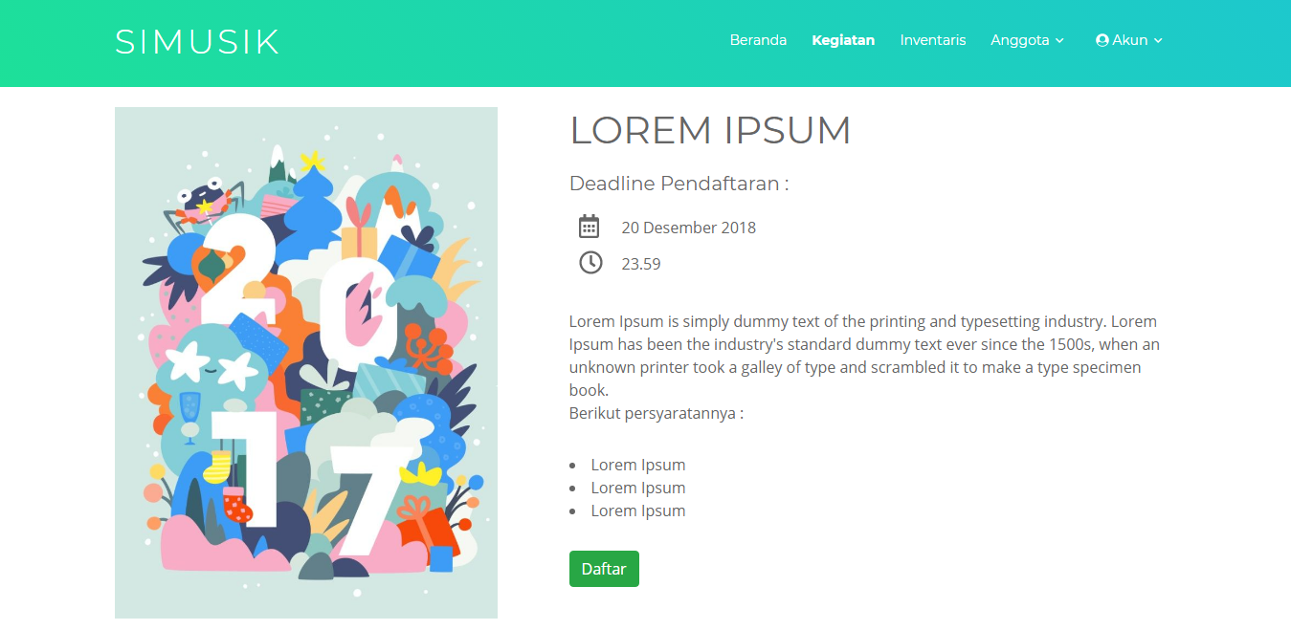

Gambar 3.5-3. Perancangan Antarmuka Halaman Detail Kegiatan

Tabel 3.5-3. Detil Perancangan Antarmuka Halaman Detail Kegiatan

| **Id Objek** | **Jenis** | **Nama** | **Keterangan** |
| --- | --- | --- | --- |
| buttonDaftar | Button | Daftar | Jika ditekan akan dirahkan ke halaman pendaftaran kegiatan. |

*Antarmuka : H04- Halaman Pendaftaran Kegiatan*

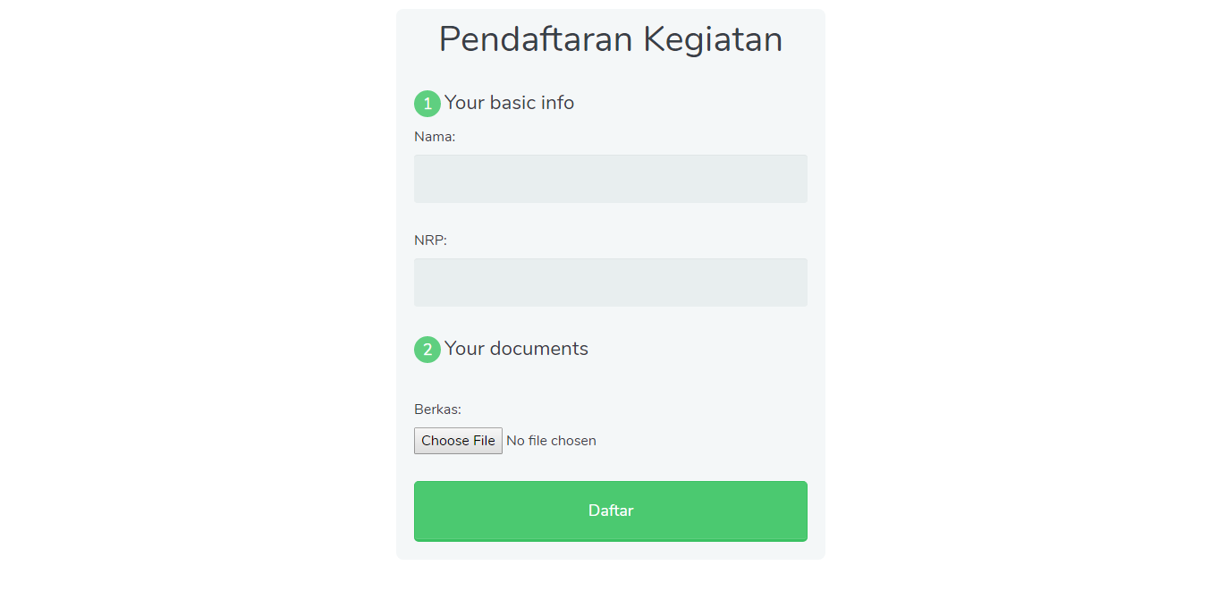

Gambar 3.5-4. Perancangan Antarmuka Halaman Pendaftaran Kegiatan

Tabel 3.5-3. Detil Perancangan Antarmuka Halaman Pendaftaran Kegiatan

| **Id Objek** | **Jenis** | **Nama** | **Keterangan** |
| --- | --- | --- | --- |
| textfieldNama | Text Field | Nama | Field untuk mengisi nama pendaftar. |
| textfieldNRP | Text Field | NRP | Field untuk mengisi NRP pendaftar. |
| buttonBerkas | Button | Berkas | Jika ditekan akan membuka file explorer, kemudian user memilih file. |
| buttonDaftar | Button | Daftar | Jika ditekan akan mengirim data ke database dan mengarahkan ke halaman detail kegiatan. |

*Antarmuka : H05- Halaman Inventaris*

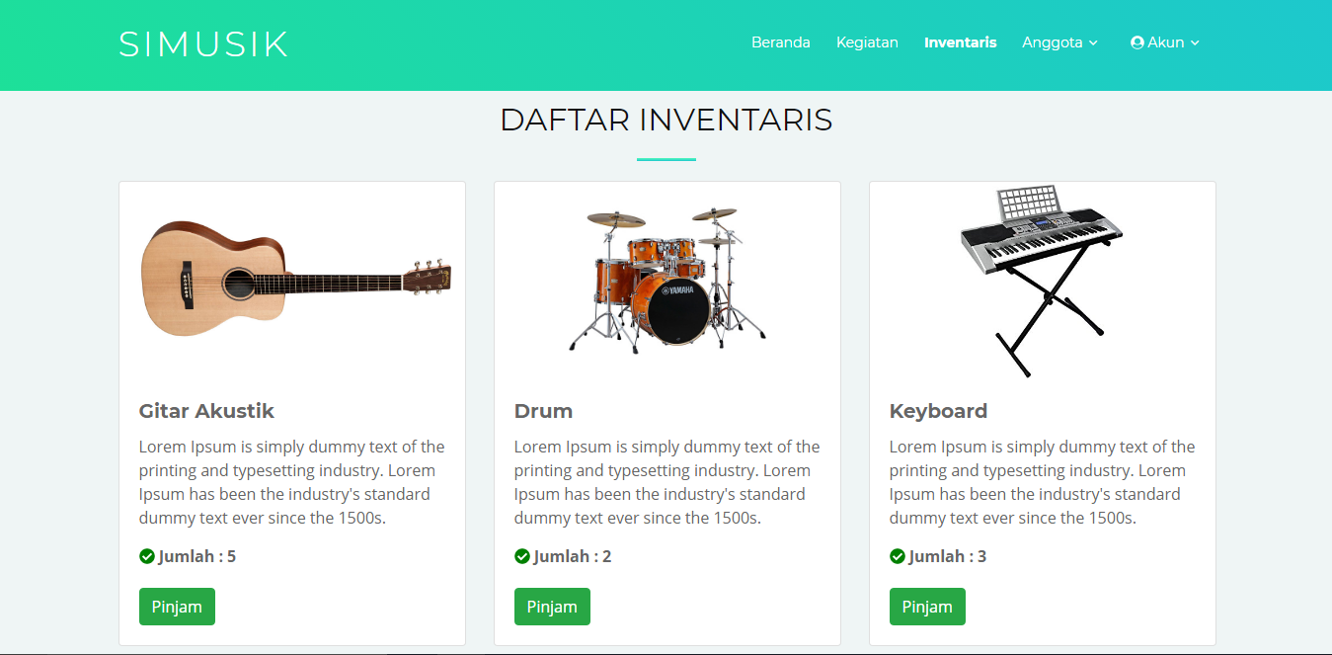

Gambar 3.5-5. Perancangan Antarmuka Halaman Inventaris

Tabel 3.5-3. Detil Perancangan Antarmuka Halaman Inventaris

| **Id Objek** | **Jenis** | **Nama** | **Keterangan** |
| --- | --- | --- | --- |
| buttonPinjam | Button | Pinjam | Jika ditekan akan dirahkan ke halaman peminjaman inventaris. |

*Antarmuka : H06- Halaman Peminjaman Inventaris*

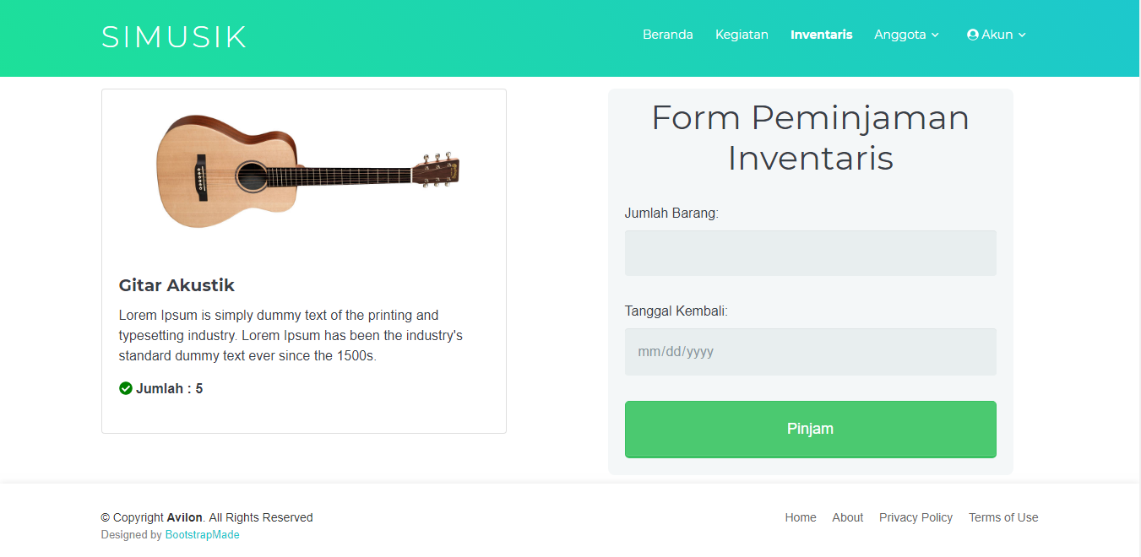

Gambar 3.5-6. Perancangan Antarmuka Halaman Peminjaman Inventaris

Tabel 3.5-3. Detil Perancangan Antarmuka Halaman Peminjaman Inventaris

| **Id Objek** | **Jenis** | **Nama** | **Keterangan** |
| --- | --- | --- | --- |
| textfieldJumlahBarang | Text Field | Jumlah Barang | Field untuk mengisi jumlah barang yang akan dipinjam. |
| textfieldTanggalKembali | Text Field | Tanggal Kembali | Field untuk mengisi tanggal pengembalian barang. |
| buttonPinjam | Button | Pinjam | Jika ditekan akan mengirim data ke database dan mengarahkan ke halaman inventaris. |

*Antarmuka : H07- Halaman Pendaftaran Anggota*

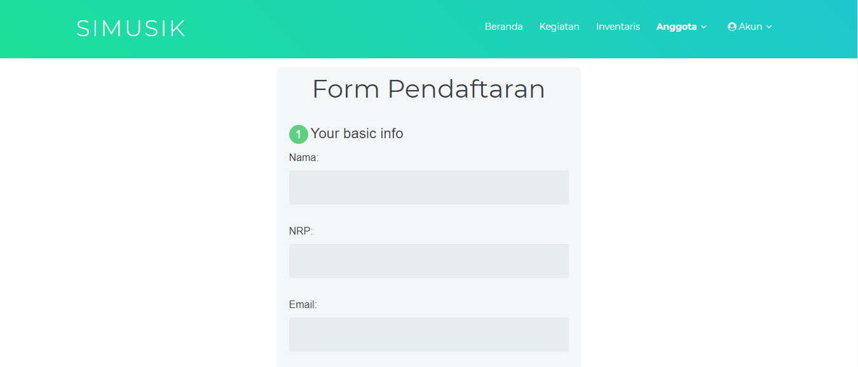

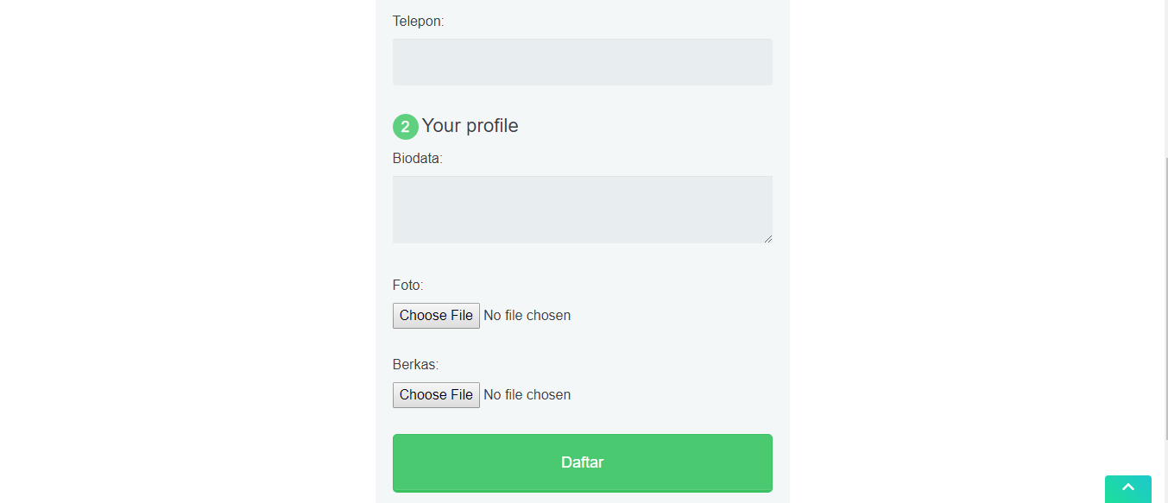

Gambar 3.5-7. Perancangan Antarmuka Halaman Pendaftaran Anggota

Tabel 3.5-4. Detil Perancangan Antarmuka Halaman Pendaftaran Anggota

| **Id Objek** | **Jenis** | **Nama** | **Keterangan** |
| --- | --- | --- | --- |
| textfieldNama | Text Field | Nama | Field untuk mengisi nama pendaftar anggota UKM. |
| textfieldNRP | Text Field | NRP | Field untuk mengisi NRP pendaftar anggota UKM. |
| textfieldEmail | Text Field | Email | Field untuk mengisi Email pendaftar anggota UKM. |
| textfieldTelepon | Text Field | Telepon | Field untuk mengisi Telepon pendaftar anggota UKM. |
| textfieldBiodata | Text Field | Biodata | Field untuk menuliskan Biodata pendaftar anggota UKM. |
| buttonFoto | Button | Foto | Jika ditekan akan membuka file explorer untuk memilih foto pendaftar anggota UKM. |
| buttonBerkas | Button | Berkas | Jika ditekan akan membuka file explorer untuk memilih berkas pendaftar anggota UKM. |
| buttonDaftar | Button | Daftar | Jika ditekan akan mengirim data pendaftar ke data base dan diarahkan ke halaman Pendaftaran Anggota lagi. |

*Antarmuka : H08- Halaman Organisasi*

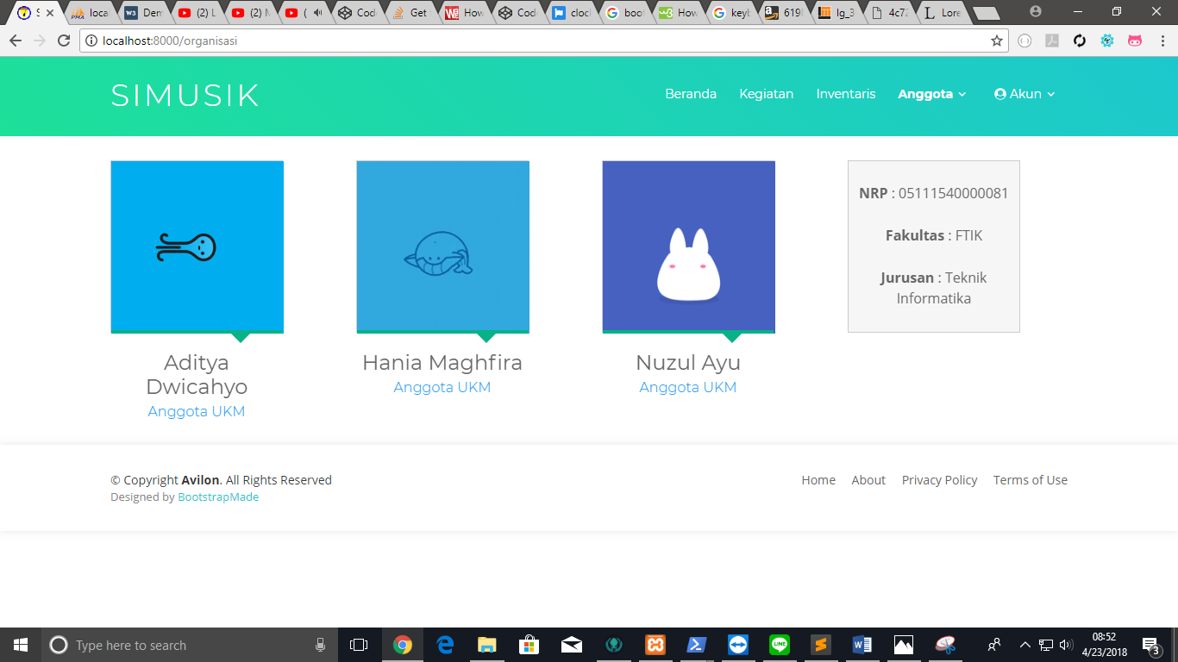

Gambar 3.5-8. Perancangan Antarmuka Halaman Organisasi

Tabel 3.5-5. Detil Perancangan Antarmuka Halaman Organisasi

| **Id Objek** | **Jenis** | **Nama** | **Keterangan** |
| --- | --- | --- | --- |
| objectAnggota | *Object* | *Anggota* | Jika diarahkan ke object maka akan berbalik dan menampilkan informasi anggota tersebut. |

*Antarmuka : H09- Halaman Login*

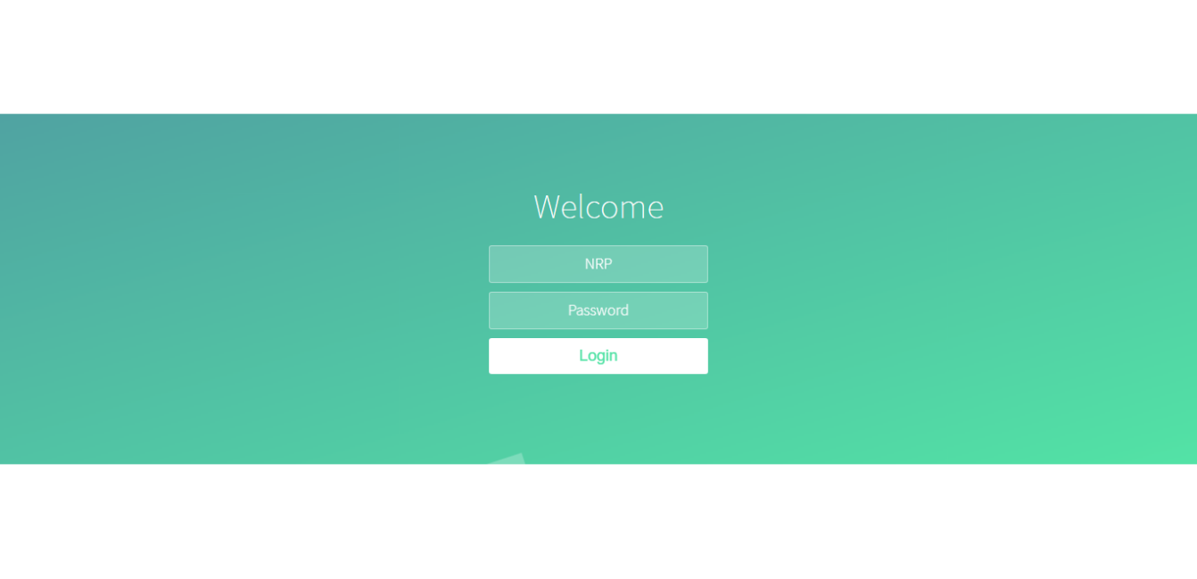

Gambar 3.5-9. Perancangan Antarmuka Halaman Login

Tabel 3.5-6. Detil Perancangan Antarmuka Halaman Login

| **Id Objek** | **Jenis** | **Nama** | **Keterangan** |
| --- | --- | --- | --- |
| textFieldNRP | TextField | NRP | Field untuk mengisi NRP user. |
| textfieldPassword | TextField | Password | Field untuk mengisi Password user. |
| buttonLogin | Button | Login | Jika ditekan akan mengirimkan memproses login dan mengarahkan ke halaman beranda. |

*Antarmuka : H10-Halaman Signup*

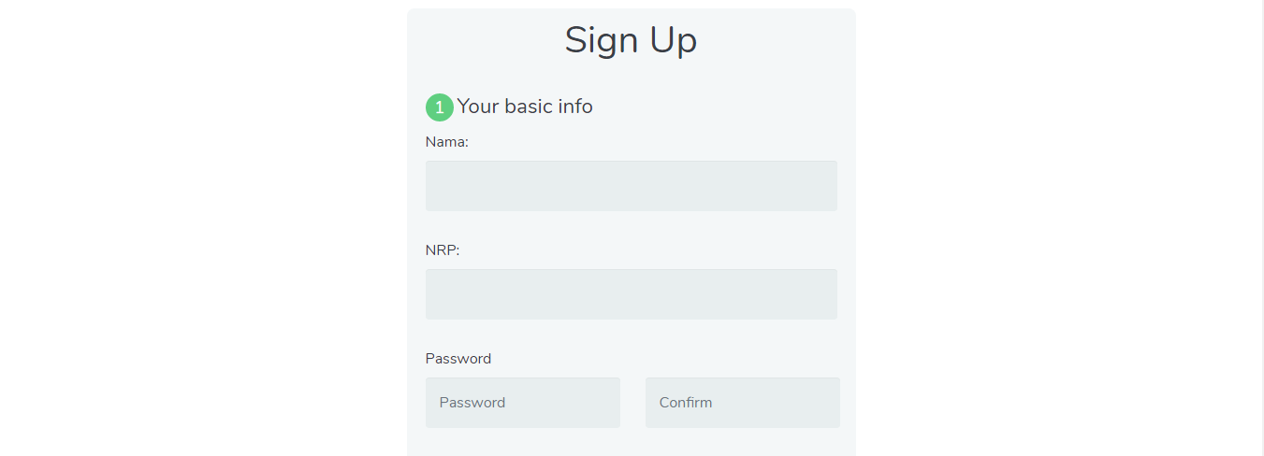



Gambar 3.5-10. Perancangan Antarmuka Halaman Signup

Tabel 3.5-7. Detil Perancangan Antarmuka Halaman Signup

| **Id Objek** | **Jenis** | **Nama** | **Keterangan** |
| --- | --- | --- | --- |
| textFieldNama | TextField | Nama | Field untuk mengisi nama user. |
| textfieldNRP | TextField | NRP | Field untuk mengisi NRP user. |
| textFieldPassword | TextField | Password | Field untuk mengisi Password user. |
| textfieldConfir | TextField | Confirm | Field untuk mengisi Confirmation Password user. |
| buttonFoto | Button | Foto | Jika ditekan akan membuka file explorer dan user memilih foto. |
| buttonScanKTM | Button | Scan KTM | Jika ditekan akan membuka file explorer dan user memilih Scan KTM. |

## Perancangan Representasi Persistensi Kelas

Tabel 3.6-1. Perancangan Representasi Persistensi Kelas

|  |  |
| --- | --- |
| ***Entity Class*** | ***Database*** |
| *Kegiatan* | *Kegiatan* |
| *Pendaftaran* | *Pendaftaran* |
| *Pendaftar* | *Pendaftar* |
| *Jurusan* | *Jurusan* |
| *Fakultas* | *Fakultas* |
| *Anggota* | *Anggota* |
| *Peminjaman* | *Peminjaman* |
| *Peminjam-Inventaris* | *Peminjam-Inventaris* |
| *Inventaris* | *Inventaris* |
| *Anggota* | *Anggota* |

# Matriks Kerunutan

Tabel 4-1. Matriks Kerunutan

|  |  |
| --- | --- |
| **Kelas** | **Use Case Terkait** |
| Admin Boundary | Mengelola Akun Admin UKM Musik |
| Admin Controller | Mengelola Akun Admin UKM Musik |
| Anggota | Mengelola Akun Admin UKM Musik  Mengelola Akun Anggota UKM Musik |
| Anggota Boundary | Mengelola Akun Anggota UKM Musik |
| Anggota Controller | Mengelola Akun Anggota UKM Musik |
| Inventaris | Melakukan Peminjaman Inventaris UKM Musik  Mengelola Inventaris UKM Musik |
| Inventaris Boundary | Melakukan Peminjaman Inventaris UKM Musik  Mengelola Inventaris UKM Musik |
| Inventaris Controller | Melakukan Peminjaman Inventaris UKM Musik  Mengelola Inventaris UKM Musik |
| Kegiatan | Memasukkan Informasi Kegiatan  Membuat Jadwal Kegiatan UKM Musik  Mengelola Pendaftaran Anggota UKM Musik  Melakukan Pendaftaran Anggota UKM Musik  Melihat Jadwal Kegiatan UKM Musik  Melihat Informasi Kegiatan |
| Kegiatan Boundary | Memasukkan Informasi Kegiatan  Membuat Jadwal Kegiatan UKM Musik  Mengelola Pendaftaran Anggota UKM Musik  Melakukan Pendaftaran Anggota UKM Musik  Melihat Jadwal Kegiatan UKM Musik  Melihat Informasi Kegiatan |
| Kegiatan Controller | Memasukkan Informasi Kegiatan  Membuat Jadwal Kegiatan UKM Musik  Mengelola Pendaftaran Anggota UKM Musik  Mengelola Pendaftaran Kegiatan UKM Musik  Melakukan Pendaftaran Anggota UKM Musik  Melakukan Pendaftaran Kegiatan UKM Musik  Melihat Jadwal Kegiatan UKM Musik  Melihat Informasi Kegiatan |
| Peminjaman | Melakukan Peminjaman Inventaris UKM Musik  Mengelola Inventaris UKM Musik |
| Peminjaman Controller | Melakukan Peminjaman Inventaris UKM Musik  Mengelola Inventaris UKM Musik |
| Pendaftaran | Mengelola Pendaftaran Anggota UKM Musik  Mengelola Pendaftaran Kegiatan UKM Musik  Melakukan Pendaftaran Anggota UKM Musik  Melakukan Pendaftaran Kegiatan UKM Musik |
| Pendaftaran Controller | Mengelola Pendaftaran Anggota UKM Musik  Mengelola Pendaftaran Kegiatan UKM Musik  Melakukan Pendaftaran Anggota UKM Musik  Melakukan Pendaftaran Kegiatan UKM Musik |